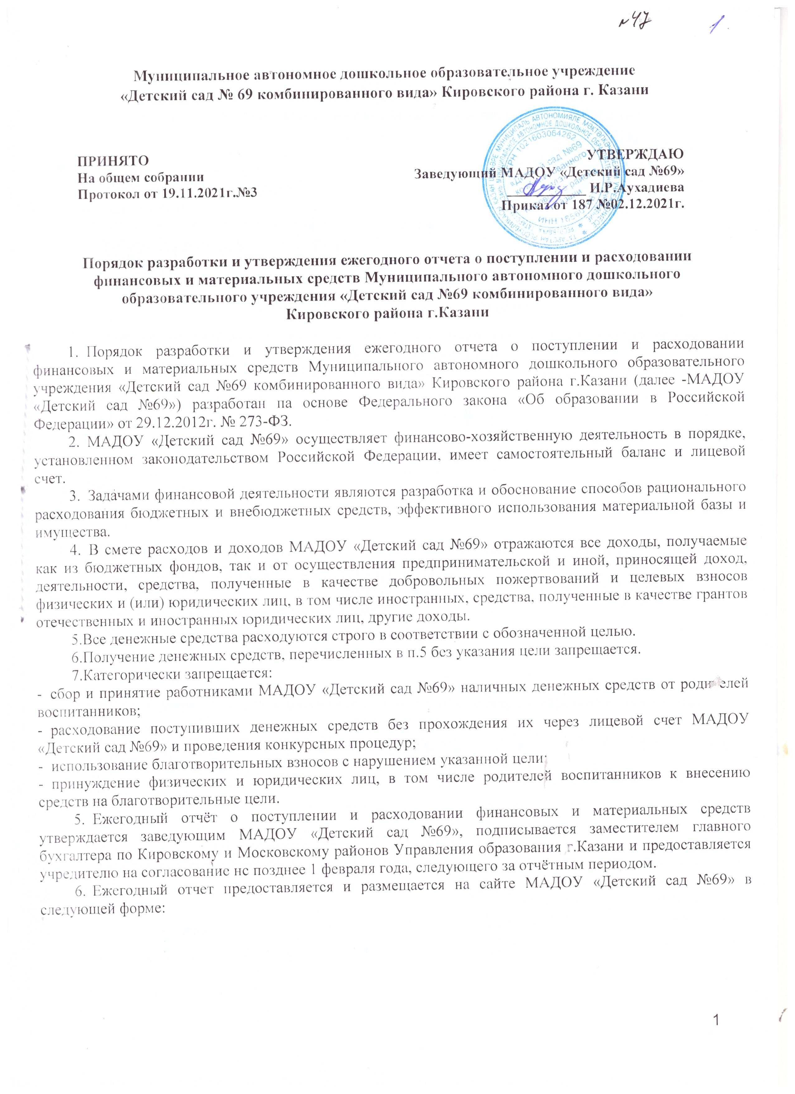ОТЧЕТ
о результатах деятельности муниципального бюджетного учреждения
и об использовании закрепленного за ним муниципального имущества
 | КОДЫ
Форма по КФД
Дата
по ОКПО
ИНН
КПП | —
на 1 января 201 г.
Наименование учреждения МАДОУ
«Детский сад №69» Кировского
района г.Казани
Юридический адрес учреждения 420032, Республика
Татарстан, г.Казань, ул.Степана Халтурина 5А
Периодичность: годовая
Раздел 1. Общие сведения об учреждении
1.1. Перечень видов деятельности, которые учреждение вправе осуществлять в соответствии с его учредительными документами
Наименование вида деятельности | Краткая характеристика | Правовое обоснование
1 | 2 | 3
1. Основные:
2. Иные:
—

1.2. Перечень услуг (работ), оказываемых потребителям за плату в случаях, предусмотренных нормативными правовыми (правовыми) актами
Наименование услуги (работы) | Потребитель (физическое или юридическое лицо) | Нормативный правовой (правовой) акт
1 | 2 | 3

1.3. Перечень разрешительных документов, на основании которых учреждение осуществляет деятельность
Наименование документа | Номер и дата выдачи | Срок действия
1 | 2 | 3

1.4. Сведения о сотрудниках учреждения
N п/п | Наименование показателя | Численность сотрудников | Уровень профессионального образования (квалификации) | Причины изменения количества штатных

 |  |  |  | сотрудников* |  | единиц
 |  | на начало отчетного периода | на конец отчетного периода | на начало отчетного периода | на конец отчетного периода | единиц
1 | 2 | 3 | 4 | 5 | 6 | 7
1. | Штатная численность
2. | Фактическая численность

* Уровень профессионального образования (квалификации) сотрудников: высшее - неполное высшее среднее профессиональное - _, начальное профессиональное - среднее (полное) общее - основное общее - _, не имеют основного общего - _, ученая степень (кандидат наук -
1.5. Средняя заработная плата сотрудников учреждения
Наименование показателя | Размер средней заработной платы, руб
1 | 2
201 г.
201 г.
За отчетный год

Раздел 2. Результат деятельности учреждения
2.1. Сведения об исполнении муниципального задания на оказание муниципальных услуг (выполнение работ)
Наименование показателя | Формула расчета | Значения  20 год
 |  | план | факт | Характеристика причин отклонения
Предоставление начального общего, основного общего, среднего общего образования по основным общеобразовательным программам в общеобразовательной школе
01. Поддержание и улучшение  материально-технической, ресурсной обеспеченности учебно-  воспитательного процесса  (соответствие материально-  технического обеспечения  требованиям стандартов обучения) | (A/В) х 100%, где А- фактическая обеспеченность, В-нормативпая обеспеченность

02. Доля педагогических работников общеобразовательных учреждения, прошедших аттестацию на  квалификационную категорию или соответствие занимаемой должности | (А/В)*100%, где А количество работников  образовательных учреждений прошедших аттестацию, 13- количество работников по учреждению
03. Организация обеспечения учащихся горячим питанием
04. Отсутствие правонарушений и преступлений среди обучающихся | Да - 1 (отсутствуют), Нет - 0
05. Обеспечение безопасности жизнедеятельности, поддержка  здоровья участников  образовательного процесса в  учреждении | Учитываются случаи  травматизма участников  образовательного процесса, связанные с нарушением требований охраны труда, неудовлетворительным состоянием материальной  базы учреждения,  пришкольной территории
06. Доля работников учреждения, имеющих первую и высшую  квалификационную категорию | / А В)* 100%, где А - количество работников  образовательных учреждений высшей и первой  квалификационной категории, В- количество работников по учреждению
07. Укомплектованность  педагогическими кадрами | (А/В)*100%, где А количество педагогов, В- количество педагогических ставок
08. Разработка и публикация методических рекомендаций, разработка и внедрение авторских программ | Наличие публикаций  методических рекомендаций, разработок и их внедрение
09. Успеваемость обучающихся по учреждению | (А/В)*100%, где А - число учащихся по учреждению, обучающихся без двоек, В - общая численность  обучающихся в учреждении
10. Качество знаний обучающихся по учреждению | (А/В)*100%, где А - число учащихся, обучающихся на «4» и «5», В - общая численность обучающихся в учреждении

11. Доля обучающихся ,  подтвердивших свои знания по результатам государственной  (итоговой) аттестации в учреждении | (А/В)*100%, где А - число учащихся, подтвердивших  свои знания по результатам государственной (итоговой) аттестации в отчетный  период, В - общая численность участников государственной (итоговой) аттестации в  учреждении
12. Наличие обучающихся  призеров предметных олимпиад, конкурсов, конференций различных уровней | Л/В*100%;А - количество  обучающихся -призёров  олимпиад, конкурсов,  конференций, фестивалях  смотрах, выставках,  конференциях, и иных подобных мероприятиях  различных уровней;В - общее количество обучающихся в учреждении
13. Снижение заболеваемости учащихся по остроте зрения | Да - 1 (имеется снижение), Нет - 0
14. Снижение заболеваемости учащихся по нарушению осанки | Да - 1 (имеется снижение) , Пет - 0
15. Доля педагогических работников в инновационных учреждениях образования (лицей, гимназия, школа с углубленным изучением отдельных предметов), имеющих высшую квалификационную категорию | (А/В)*100%, где А количество работников  образовательных учреждений высшей квалификационной категории, В- количество работников по учреждению
Предоставление дополнительного образования детям в общеобразовательной школе
1. Фактическая наполняемость групп от нормативной | Нф/Нн* 100 ; Нф  фактическая наполняемость групп; Нн- нормативная наполняемость групп
2. Наличие обучающихся -призёров олимпиад, конкурсов, конференций, фестивалях смотрах, выставках, конференциях, и иных подобных мероприятиях различных уровней (муниципальный, региональный,  всероссийский, международный) | А/В*100%;А - количество  обучающихся -призёров  олимпиад, конкурсов,  конференций, фестивалях  смотрах, выставках,  конференциях, и иных  подобных мероприятиях  различных уровнещВ - общее количество обучающихся в учреждении

3. Организация в образовательном процессе реализует образовательные программы дополнительного  образования с применением  информационных технологий | А/В*100%;А  образовательные программы дополнительного образования с применением  информационных технологий; В - общее количество программ, реализуемых в учреждении
4. Сохранность контингента | А/В*100%;Л - количество детей на конец отчетного периода занимающихся в учреждении;!! - количество детей на начало учебного года в учреждении
5. Доля педагогических кадров с высшим профессиональным  образованием от общего числа педагогов | А/В*100%;А - количество педагогических кадров с высшим профессиональным образованием;В - общее число педагогов в учреждении
6. Процент выполнения учебных программ | Л/В*100%;А - количество проведенных часов по  программе;В - количество часов, предусмотренных  программой
Организация отдыха и оздоровления детей в общеобразовательной школе
1. Доля оздоровившихся детей к общему числу детей | (Дос/Доо)*100, где Дос - число оздоровившихся детей, Доо - общее число детей
2. Доля потребителей, удовлетворенных качеством и доступностью услуги | ((Ок+Од)/ 2*Ообщ )) * 100, где  Ок - число опрошенных, удовлетворенных качеством услуги;  Од - число опрошенных, удовлетворенных доступностью услуги;  Ообщ - общее число опрошенных потребителей услуги
3. Обеспечение безопасности жизнедеятельности, поддержка здоровья участников | Учитываются случаи  травматизма участников  образовательного процесса, связанные с нарушением требований охраны труда, неудовлетворительным

состоянием материальной
базы учреждения,
пришкольной территории
4. Организация обеспечения участников горячим питанием
5. Отсутствие нарушений санитарно- гигиенических норм и правил обслуживания участников
6. Укомплектованность штатными работниками | Чф / Чшр * 100, где  Чф - фактическая численность работников учреждения;  Чшр - численность  работников учреждения,  предусмотренная штатным расписанием
7. Число обоснованных жалоб на деятельность учреждения со стороны потребителей, иных заинтересованных лиц | Абсолютный показатель  (определяется на основании анализа жалоб на  образовательное учреждение, поступивших в виде писем граждан (организаций) по почте либо электронной почте, и сведений о принятых по ним мерах)
8. Число предписаний от надзорных органов | Абсолютный показатель

2.2. Сведения об осуществлении деятельности, связанной с выполнением работ или
оказанием услуг, в соответствии с обязательствами перед страховщиком но
обязательному социальному страхованию
2.3. Сведения о балансовой (остаточной) стоимости нефинансовых активов, дебиторской и кредиторской задолженности
Наименование показателя | Значение показателя |  |  |  | Примечание
Наименование показателя | на начало отчетного периода | на конец отчетного периода | Динамика измене НИЯ (гр. 3 - гр- 2) | % изменен ИЯ | Примечание
1 | 2 | 3 | 4 | 5 | 6
Балансовая (остаточная) стоимость нефинансовых активов учреждения, руб

Общая сумма
выставленных требований в возмещение ущерба по недостачам и хищениям материальных ценностей, денежных средств, а также от порчи материальных ценностей, руб
Справочно:
Суммы недостач,
взысканные с виновных лиц,руб
Суммы недостач,
списанные за счет
учреждения, руб
Сумма дебиторской
задолженности, руб
в том числе: нереальная к взысканию дебиторская
задолженность, руб
Сумма кредиторской
задолженности, руб
в том числе:
просроченная кредиторская задолженность, руб
Итоговая сумма актива баланса, руб

2.4. Изменение цен (тарифов) на платные услуги (работы), оказываемые потребителям в течение отчетного периода
Паимснова нис услуги (работы) | Квартал
Паимснова нис услуги (работы) | I | II |  | III |  | IV
Паимснова нис услуги (работы) | цена (тариф) | цепа (тариф) | % изменения (гр. 3:гр. 2 х 100) | цена (тариф) | % изменения (гр. 5:гр. 3 х 100) | цена (тариф) | % изменения (гр. 7:гр. 5 х 100)
1 | 2 | 3 | 4 | 5 | 6 | 7 | 8

2.5. Сведения о потребителях и доходах, полученных от оказания платных услуг (выполнения работ)
Вид услуги (работы) | Общее количество потребителей, воспользовавшихся услугами (работами) учреждения (в том числе платными для потребителей) |  |  |  |  |  | Средняя стоимость услуг (работ) для потребителей, руб |  |  |  | Суммы доходов, полученных от оказания платных частично платны. услуг (выполнения работ), руб
Вид услуги (работы) | бесплатно |  | частично платно |  | полностью платно |  | частично платных |  | полностью платных
Вид услуги (работы) | 20 г. | 20 г. | 20 г. | 20 г. | 20 г. | 20 г. | 20 г. | 20 г. | 20 г. | 20 г. | 20 г. | 20 1
1 | 2 | 3 | 4 | 5 | 6 | 7 | 8 | 9 | 10 | И | 12 | 13
1.

